**[РЕЗЮМЕ](http://duo.com.ua/pratsevlashtuvannya)**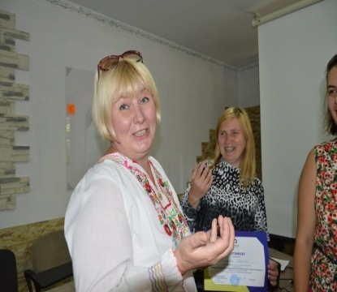

**Самойленко Олена Юріївна**

Вік: 47 років (народилася 5 червня 1973 року)

Місто проживання: Київ

Сімейне положення: заміжня

Контактний телефон: +380509221537

e-mail: elya@ukr.net

Посада: медіатренерка, тренерка з комунікаційних навичок

**Досвід роботи**

* **Т**ренерка україно-чеського проекту «Демократизація ЗМІ на Сході України: методологія журналістського розслідування, інтернет-журналстика» (2007).

**На замовлення ГО «Донецький прес-клуб»:**

* тренінг «Сучасні правила підготовки газетного тексту» (2009),
* тренінг «Побудова ефективної взаємодії із засобами масової інформації» (2009-2016);
* тренінг «Контент сучасного видання: розробка та планування» (2010);
* тренінг з ділової журналістики для молодих дописувачів Донецької області (2012);
* серія тренінгів з медіаграмотності для освітян Донецької області (2015-2017).

**На замовлення ГО «Молодіжний дебатний центр»:**

тренінг «Зв'язки з громадськістю: організація і підтримка» (2011)

* **На замовлення ГО «Фонд розвитку Маріуполя» спільно з Маріупольською міською радою:** розробка контенту та проведення тренінгу з основ комунікації в рамках проекту «Доброзичлива медицина» (2018).

**На замовлення ГО «Інститут демократії імені Пилипа Орлика»:**

тренінг «Медіаграмотність як захист проти інформаційних впливів» (2019-2020)

**Освіта**

**Навчальний заклад:** «Донецький інститут соціальної освіти», Донецьк, Україна

**Назва спеціальності:** «Журналістика»

**Період навчання:** 1998 - 2003 рр.

**Вміння та навики**

* Знання методик роботи з аудиторією різного віку та рівню освіти.
* Вміння органічно поєднувати теоретичні відомості з практичними вправами, в тому числі і авторськими, розробленими з урахуванням завдань та аудиторії.
* Творчий підхід до створення контенту тренінгу.
* Вміння працювати як одноосібно, так і в колективі з іншим тренером/кою, координуючи зусилля заради кращого результату.
* Навичка оформлювати теоретичні відомості в слайдах, застосовувати інтернет-технології в тренінговому навчанні; проведення навчальних заходів онлайн; вміння оформлювати результати роботи в аналітичних звітах.

**Додаткова інформація**

* Ерудована, з почуттям гумору та здоровими амбіціями. Маю 25-річний досвід роботи в соціальних комунікаціях, зокрема, пресі, рекламі, піарі, а також – в системі вищої освіти (з 2009 по 2019 рік працювала старшим викладачем кафедри журналістики Донецького національного університету імені Василя Стуса).
* В разі потреби готова надати рекомендації від представників громадських та державних організацій, що виступали замовниками тренінгів.